**HỌC VIỆN CÔNG NGHỆ BƯU CHÍNH VIỄN THÔNG**

**KHOA AN TOÀN THÔNG TIN**



**BÁO CÁO BÀI THỰC HÀNH**

**HỌC PHẦN: THỰC TẬP CƠ SỞ**

**MÃ HỌC PHẦN: INT13147**

**BÀI THỰC HÀNH 4.1**

**LẬP TRÌNH CLIENT-SERVER ĐỂ TRAO ĐỔI THÔNG TIN AN TOÀN**

Sinh viên thực hiện:

B22DCAT063 Lê Tiến Dương

Giảng viên hướng dẫn: PGS. TS. Hoàng Xuân Dậu

**HỌC KỲ 2 NĂM HỌC 2024-2025**

MỤC LỤC

MỤC LỤC 2

DANH MỤC CÁC HÌNH VẼ 3

DANH MỤC CÁC TỪ VIẾT TẮT 4

CHƯƠNG 1. GIỚI THIỆU CHUNG VỀ BÀI THỰC HÀNH 5

1.1 Mục đích 5

1.2 Tìm hiểu lý thuyết 5

1.2.1 Socket là gì? 5

1.2.2 Tại sao người dùng lại cần dùng đến socket? 5

1.2.3 Điều kiện để socket hoạt động? 6

1.2.4 Phân loại socket 7

1.2.5 Lập trình socket với TCP/IP 7

CHƯƠNG 2. NỘI DUNG THỰC HÀNH 9

2.1 Chuẩn bị môi trường 9

2.2 Các bước thực hiện 9

2.2.1 Lập trình client và server với TCP socket 9

2.2.2 Trao đổi thông điệp giữa client và server và đảm bảo tính toàn vẹn của thông điệp khi trao đổi 12

TÀI LIỆU THAM KHẢO 20

DANH MỤC CÁC HÌNH VẼ

Hình 1 – Socket 5

Hình 2 – Chức năng của socket 6

Hình 3 – Lập trình socket – 1 8

Hình 4 – Lập trình socket – 2 8

Hình 5 – Lập trình và chạy Server 9

Hình 6 – Lập trình và chạy Client để phản hồi lại Server 10

Hình 7 – Phía Server sau khi nhận phản hồi từ Client 10

Hình 8 – Khởi động Wireshark và chọn Adapter for loopback traffic capture 11

Hình 9 – Bắt thông tin được gửi từ Server đến Client 11

Hình 10 – Bắt thông tin được gửi từ Client đến Server 12

Hình 11 – Sửa đổi chương trình bên Server 13

Hình 12 – Sửa đổi chương trình bên Client 13

Hình 13 – Kết quả trả về bên Server 14

Hình 14 – Kết quả khi chạy chương trình bên Client 14

Hình 15 – Client gửi thông điệp bản rõ đến Server 15

Hình 16 – Client gửi thông điệp + key đã được mã hóa SHA512 15

Hình 17 – Server gửi phản hồi đến Client sau khi nhận thông điệp + key không thay đổi 16

Hình 18 – Thay đổi key ở Client → Thông điệp mã hash thay đổi 16

Hình 19 – Bên Server giữ nguyên 17

Hình 20 – Bên Server: mã hash của thông điệp đã bị thay đổi → Không toàn vẹn dữ liệu 17

Hình 21 – Kết quả, bên Client nhận được thông báo rằng dữ liệu đã bị mất mát 18

Hình 22 – Thông điệp gửi từ Client đến Server 18

Hình 23 – Khi truyền từ Client → Server, mã hash đã bị thay đổi 19

Hình 24 – Server phản hồi Client: Dữ liệu đã bị mất mát 19

DANH MỤC CÁC TỪ VIẾT TẮT

|  |  |  |
| --- | --- | --- |
| **Từ  viết tắt** | **Thuật ngữ tiếng Anh/Giải thích** | **Thuật ngữ tiếng Việt/Giải thích** |
| TCP | Transmission Control Protocol | Giao thức điều khiển truyền vận |
| UDP | User Datagram Protocol | Giao thức dữ liệu người dùng |
| **IP** | Internet Protocol | Giao thức Internet |
| SHA512 | Secure Hash Algorithm 512-bit | Thuật toán băm an toàn với độ dài 512 bit |
|  |  |  |
|  |  |  |
|  |  |  |
|  |  |  |
|  |  |  |
|  |  |  |
|  |  |  |
|  |  |  |
|  |  |  |
|  |  |  |
|  |  |  |

1. GIỚI THIỆU CHUNG VỀ BÀI THỰC HÀNH
   1. Mục đích

Sinh viên hiểu về cơ chế client/server và có thể tự lập trình client/server dựa trên socket, sau đó thực hiện ca đặt giao thức đơn giản để trao đổi thông tin an toàn.

* 1. Tìm hiểu lý thuyết

Tìm hiểu về các khái niệm liên quan đến lập trình socket với TCP

* + 1. Socket là gì?

Socket là điểm cuối end-point trong liên kết truyền thông hai chiều (two-way communication) biểu diễn kết nối giữa Client – Server. Các lớp Socket được ràng buộc với một cổng port (thể hiện là một con số cụ thể) để các tầng TCP (TCP Layer) có thể định danh ứng dụng mà dữ liệu sẽ được gửi tới.

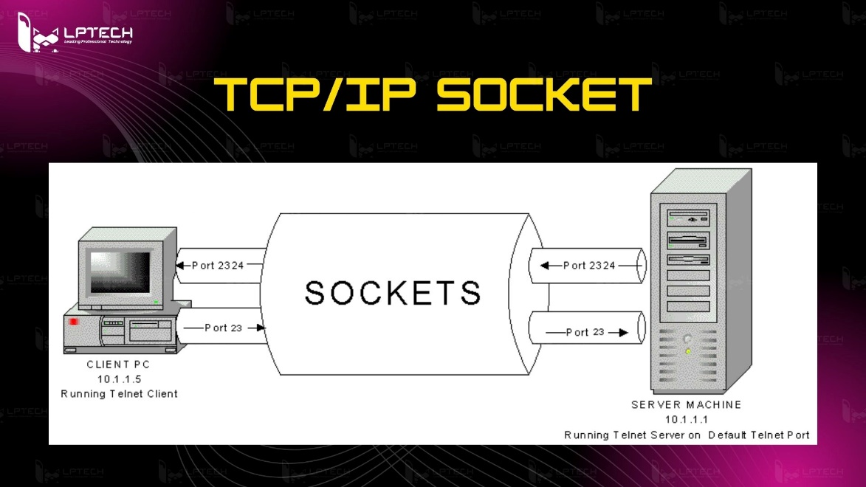

1. – Socket

*Socket* là giao diện lập trình ứng dụng mạng được dùng để truyền và nhận dữ liệu trên internet. Giữa hai chương trình chạy trên mạng cần có một liên kết giao tiếp hai chiều, hay còn gọi là two-way communication để kết nối 2 process trò chuyện với nhau. Điểm cuối (endpoint) của liên kết này được gọi là socket.

Một chức năng khác của socket là giúp các tầng *TCP* hoặc *TCP Layer* định danh ứng dụng mà dữ liệu sẽ được gửi tới thông qua sự ràng buộc với một cổng port (thể hiện là một con số cụ thể), từ đó tiến hành kết nối giữa client và server.

* + 1. Tại sao người dùng lại cần dùng đến socket?

Người dùng cần đến socket vì nó là một cách tiêu biểu để thiết lập và quản lý kết nối mạng giữa các thiết bị và ứng dụng trên Internet. Dưới đây là một số lý do chính:

*Giao tiếp mạng*: Socket cho phép ứng dụng gửi và nhận dữ liệu qua mạng, cho phép giao tiếp giữa các thiết bị từ xa. Điều này là cần thiết trong nhiều ứng dụng như trò chơi trực tuyến, chat, truyền tệp, và nhiều ứng dụng mạng khác.

*Tính linh hoạt*: Socket hỗ trợ nhiều loại kết nối mạng khác nhau như TCP, UDP, và các giao thức khác, cung cấp sự linh hoạt trong cách ứng dụng giao tiếp với nhau.

*Phân phối dữ liệu*: Sử dụng socket, dữ liệu có thể được phân phối từ một nguồn tới nhiều đích hoặc ngược lại. Điều này cho phép triển khai các ứng dụng mạng phức tạp như streaming video, trò chơi trực tuyến, và các ứng dụng đa người dùng.

*Tương thích đa nền tảng*: Socket có sẵn trên nhiều nền tảng và hệ điều hành khác nhau, từ máy tính cá nhân đến thiết bị di động, giúp cho việc phát triển ứng dụng mạng trở nên dễ dàng và linh hoạt hơn.

*Kiểm soát độ trễ*: Sử dụng socket, người dùng có thể kiểm soát và tối ưu hóa độ trễ trong việc truyền và nhận dữ liệu qua mạng, điều này quan trọng đặc biệt trong các ứng dụng đòi hỏi độ trễ thấp như trò chơi trực tuyến và ứng dụng thời gian thực.

Tóm lại, socket là một công cụ quan trọng trong việc phát triển các ứng dụng mạng, cho phép giao tiếp hiệu quả và đa dạng giữa các thiết bị và ứng dụng trên Internet.

* + 1. Điều kiện để socket hoạt động?

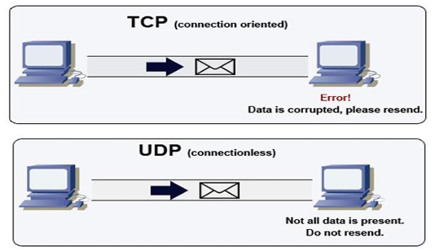

1. – Chức năng của socket

Như đã đề cập trước đó, chức năng của socket là kết nối giữa client và server thông qua TCP/IP và UDP để truyền và nhận giữ liệu qua Internet. Giao diện lập trình ứng dụng mạng này chỉ có thể hoạt động khi đã có thông tin về thông số IP và số hiệu cổng của 2 ứng dụng cần trao đổi dữ liệu cho nhau.

Hai ứng dụng cần truyền thông tin phải đáp ứng điều kiện sau thì socket mới có thể hoạt động:

* Hai ứng dụng có thể nằm cùng trên một máy hoặc 2 máy khác nhau
* Trong trường hợp 2 ứng dụng cùng nằm trên một máy, số hiệu cổng không được trùng nhau.
  + 1. Phân loại socket

Socket có thể được phân loại chủ yếu dựa trên hai tiêu chí: giao thức và cách sử dụng. Dưới đây là một số phân loại phổ biến của socket:

* *Theo giao thức*:
* **Socket TCP (Transmission Control Protocol)**: Sử dụng giao thức TCP để thiết lập kết nối đáng tin cậy, có kiểm soát lỗi và bảo đảm dữ liệu đến được đích một cách chính xác.
* **Socket UDP (User Datagram Protocol)**: Sử dụng giao thức UDP, không đảm bảo tính toàn vẹn hoặc độ tin cậy, nhưng thích hợp cho các ứng dụng cần truyền dữ liệu nhanh mà không cần quá nhiều kiểm soát.
* *Theo cách sử dụng*:
* **Socket Server**: Là socket được sử dụng để lắng nghe và chấp nhận kết nối từ các client khác.
* **Socket Client**: Là socket được sử dụng để thiết lập kết nối và truyền dữ liệu đến một socket server.

Mỗi loại socket có mục đích và ứng dụng khác nhau trong lập trình mạng. Sử dụng đúng loại socket sẽ giúp đảm bảo tính ổn định và hiệu suất của ứng dụng mạng.

* + 1. Lập trình socket với TCP/IP

Các tiến trình mà muốn truyền thông với nhau thì sẽ gửi thông điệp thông qua các socket. Socket là cánh cửa của tiến trình ứng dụng và giao thức tầng transport (ở đây là TCP).

Để có thể tương tác với nhau và máy chủ có thể nhận liên lạc từ máy khách thì máy chủ phải luôn sẵn sàng. Điều này có 2 nghĩa, thứ nhất, giống như trường hợp của UDP, một tiến trình của máy chủ phải được chạy trước khi máy khách khởi tạo liên lạc đến. Thứ hai, chương trình chủ phải tạo ra 1 socket để sẵn sàng chấp nhận kết nối từ tiến trình khách.

Khi tiến trình chủ đã chạy, lúc này tiến trình khách sẽ tạo ra 1 socket TCP để có thể kết nối đến máy chủ. Trong khi máy khách đang tạo TCP socket, nó sẽ đặc tả địa chỉ IP, số cổng của tiến trình chủ.

Khi socket của tiến trình khách vừa được tạo, TCP trên máy khách sẽ tiến hành thực hiện quá trình bắt tay 3 bước và thiết lập kết nối TCP tới máy chủ.

Trong quá trình bắt tay 3 bước, khi tiến trình chủ nhận thấy tiến trình khách, nó sẽ tự tạo ra 1 socket mới chỉ dành riêng cho tiến trình khách đó. Khi được máy khách gõ cửa, chương trình kích hoạt với phương thức accept(). Cuối quá trình bắt tay 3 bước, một kết nối TCP tồn tại giữa socket của máy khách và socket của máy chủ.

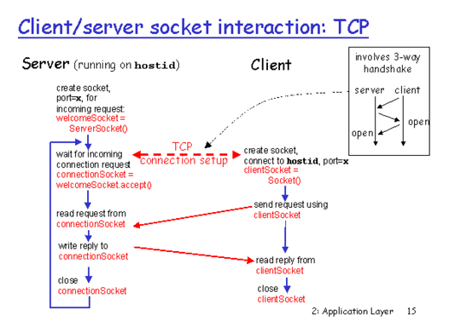

1. – Lập trình socket – 1

Mô tả quá trình:

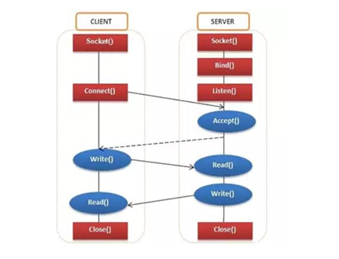

1. – Lập trình socket – 2

* Trước tiên chúng ta sẽ tạo ra một máy chủ bằng cách mở một socket - Socket()
* Sau đó chúng ta sẽ liên kết nó với một host hoặc một máy và một port - Bind()
* Tiếp theo server sẽ bắt đầu lắng nghe trên port đó - Listen()
* Yêu cầu kết nối từ client được gửi tới server - Connect()
* Server sẽ accept yêu cầu từ client và sau đó kết nối được thiết lập - Accept()
* Bây giờ cả hai đều có thể gửi và nhận tin tại thời điểm đó - Read() / Write()
* Và cuối cùng khi hoàn thành chúng có thể đóng kết nối - Close()

1. NỘI DUNG THỰC HÀNH
   1. Chuẩn bị môi trường

* Môi trường Python hoặc Java để chạy được ứng dụng client/server đã lập trình.
* Phần mềm Wireshark.
  1. Các bước thực hiện
     1. Lập trình client và server với TCP socket

Lập trình client.

Lập trình server.

Chạy server sau đó chạy client.

Client gửi thông điệp cá nhân hóa cho server: “Hello, I am LeTienDuong_B22DCAT063_client”.

Server nhận được hiển thị thông điệp nhận được và gửi lại client thông điệp: Server gửi lại “Hello, I am LeTienDuong_B22DCAT063_server”.

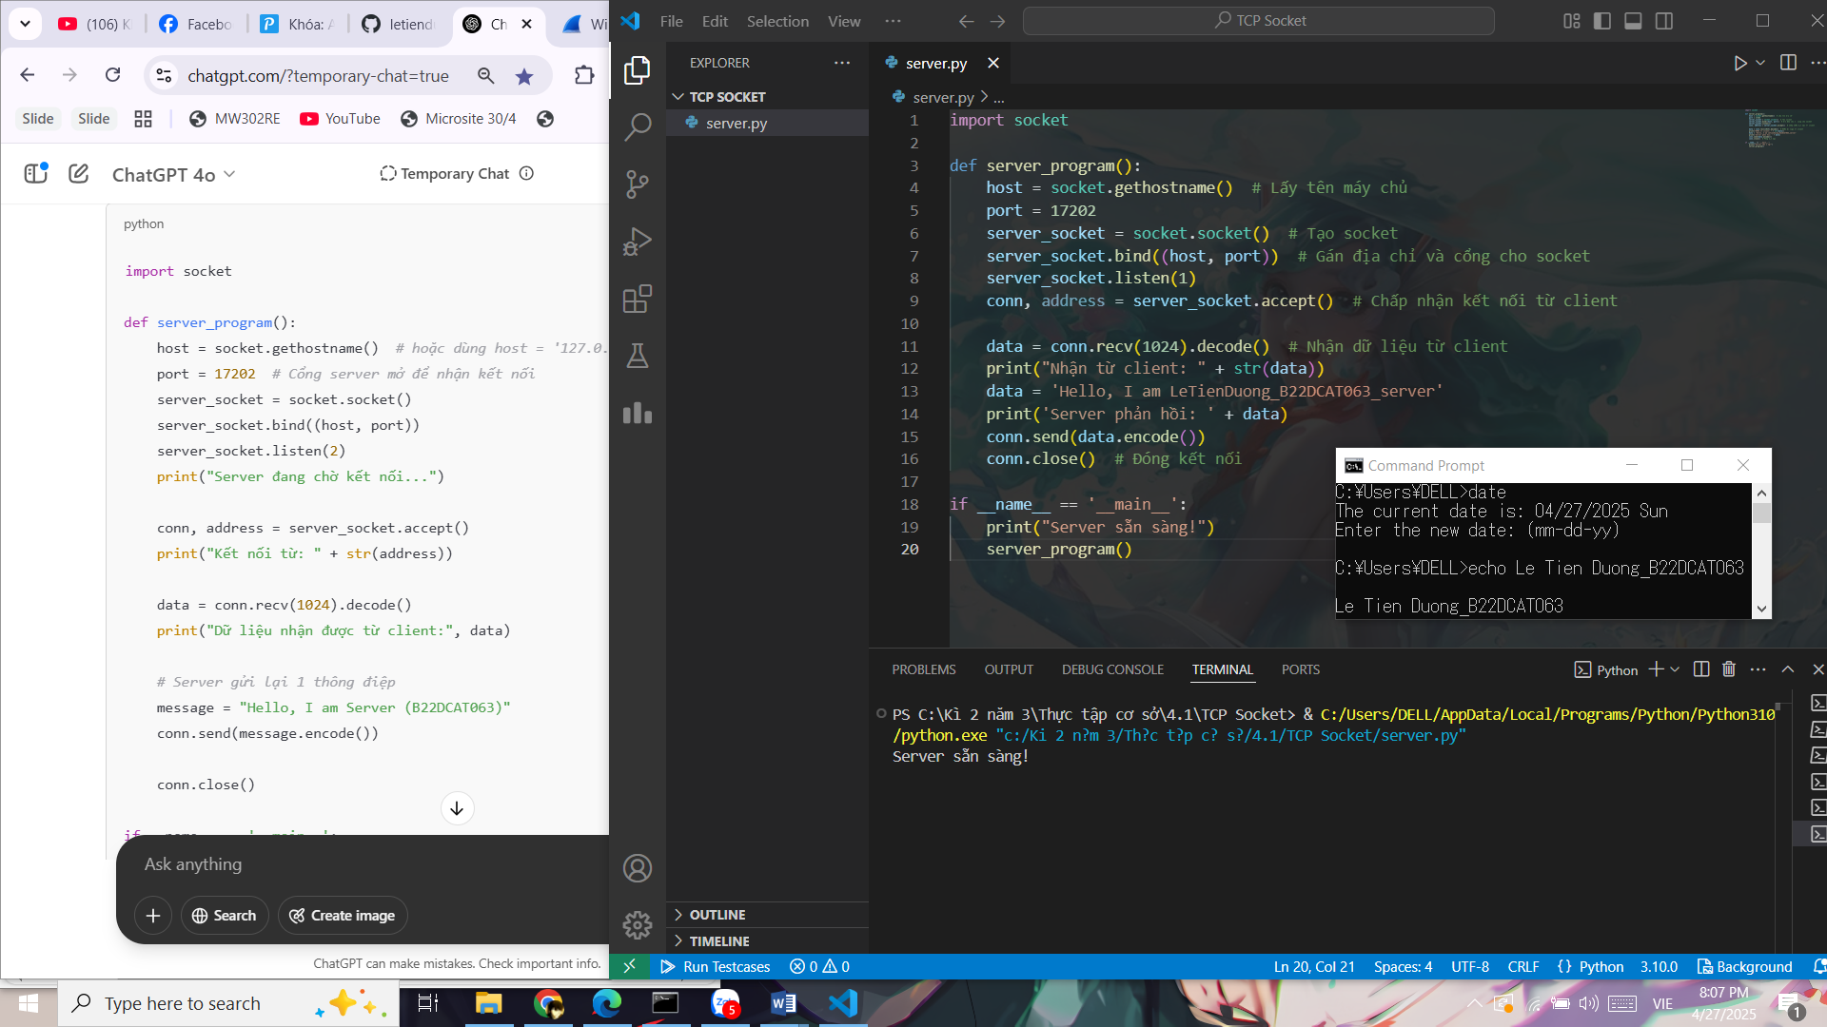

1. – Lập trình và chạy Server

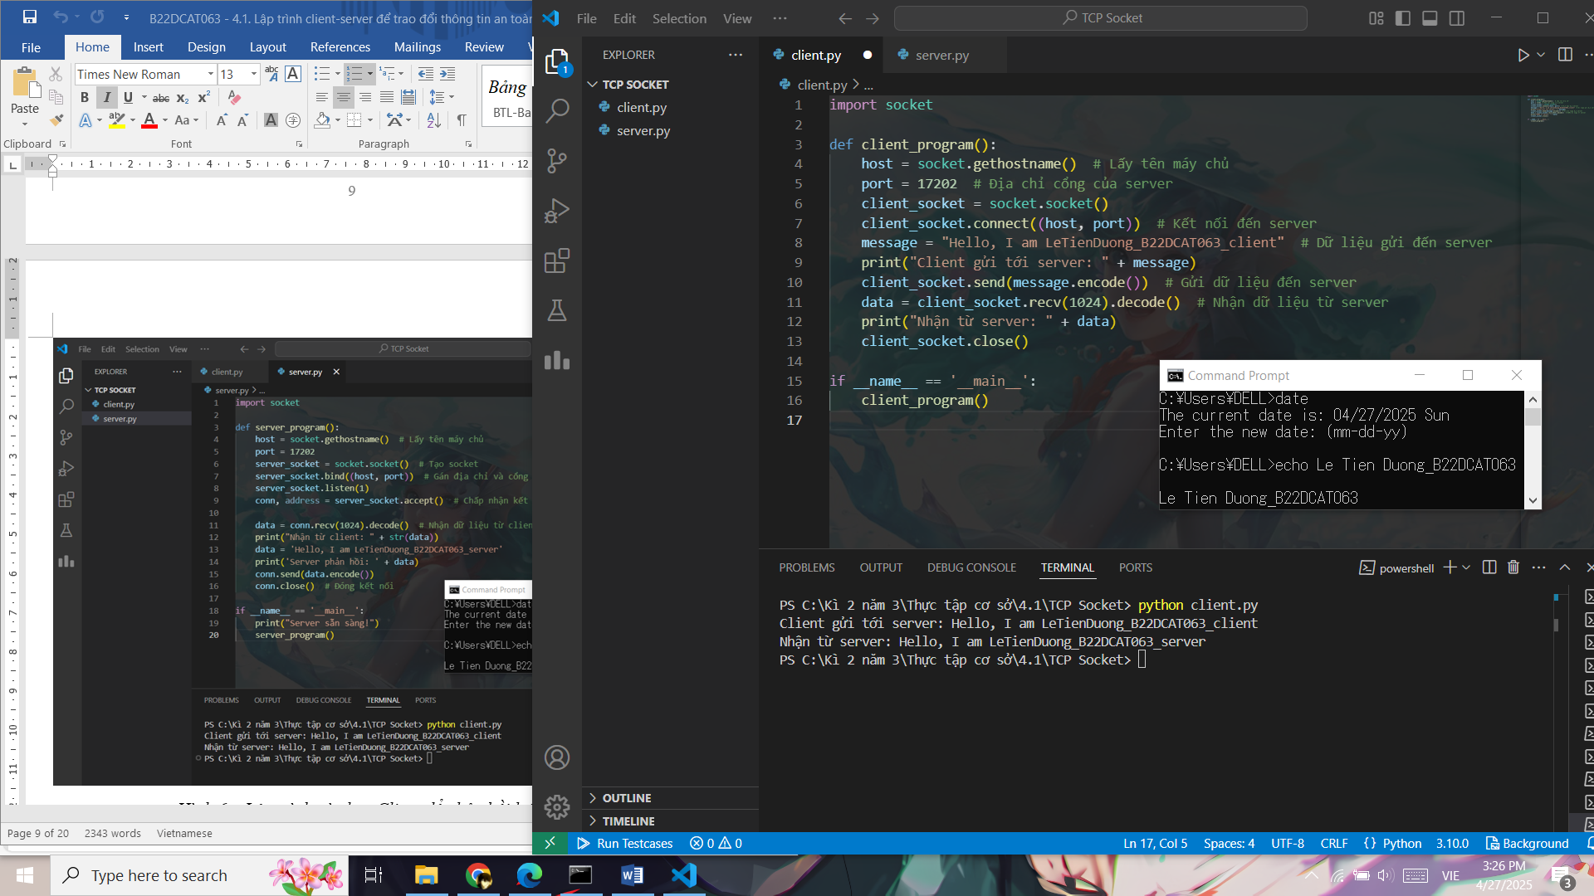

1. – Lập trình và chạy Client để phản hồi lại Server

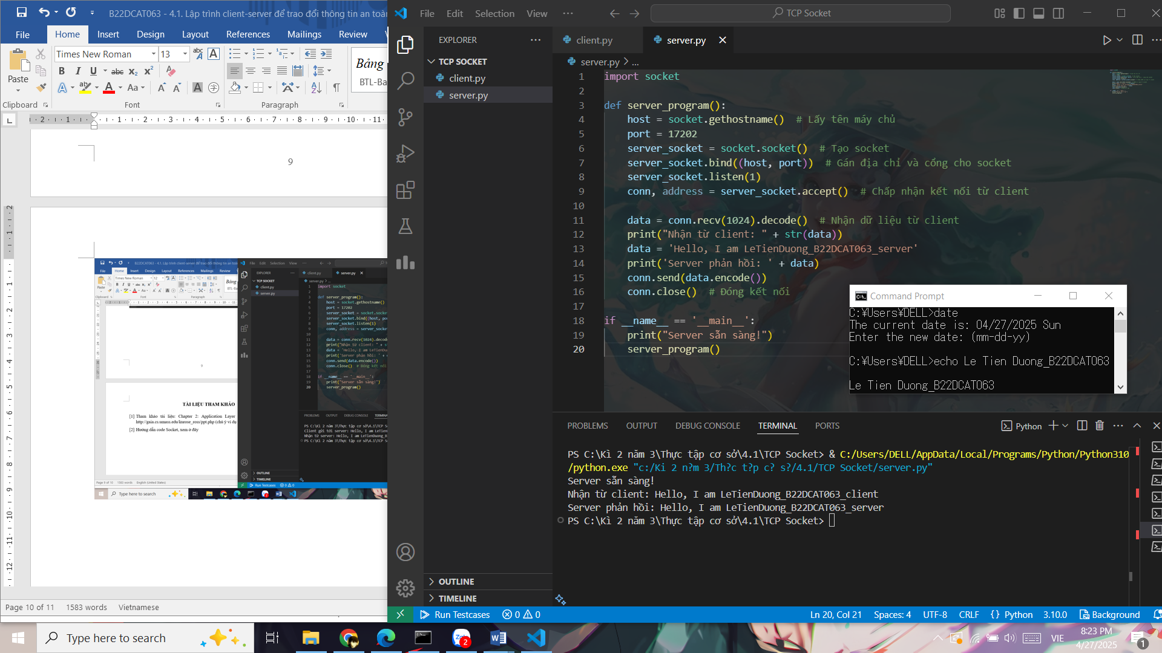

1. – Phía Server sau khi nhận phản hồi từ Client

Sử dụng Wireshark để bắt các thông tin đã gửi từ client đến server và ngược lại.

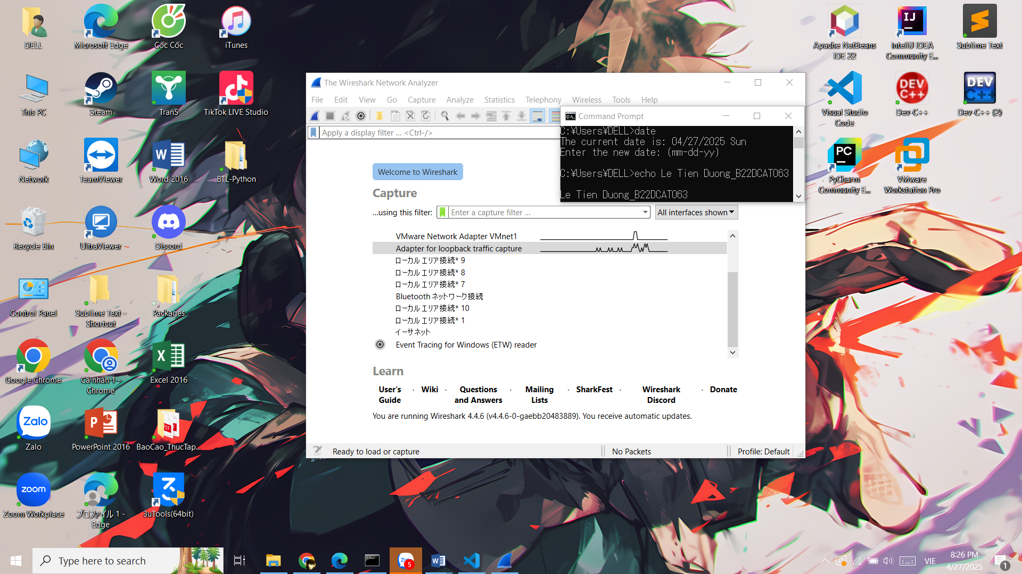

1. – Khởi động Wireshark và chọn Adapter for loopback traffic capture

Tiến hành kết nối lại Server với Client và bắt gói tin.

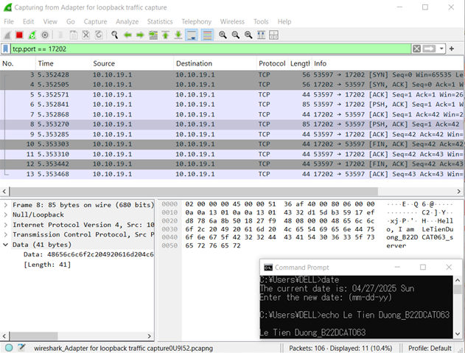

1. – Bắt thông tin được gửi từ Server đến Client

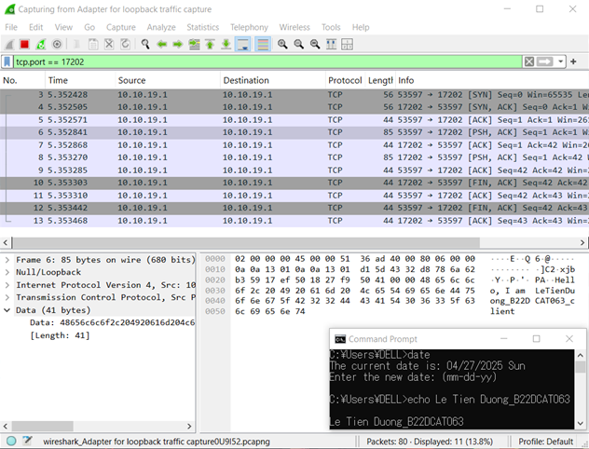

1. – Bắt thông tin được gửi từ Client đến Server
   * 1. Trao đổi thông điệp giữa client và server và đảm bảo tính toàn vẹn của thông điệp khi trao đổi

Từ client và server, sửa đổi để sao cho: khi gửi thông điệp sẽ gửi kèm theo giá trị băm của (thông điệp+key) để phía bên kia kiểm tra xác minh tính toàn vẹn. Hai bên có thể thống nhất một giá trị key trước đó.

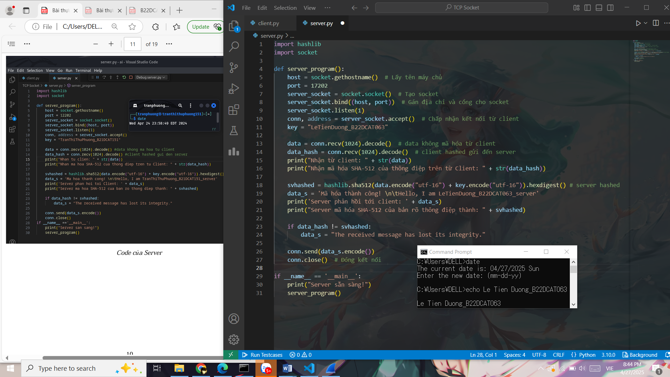

1. – Sửa đổi chương trình bên Server

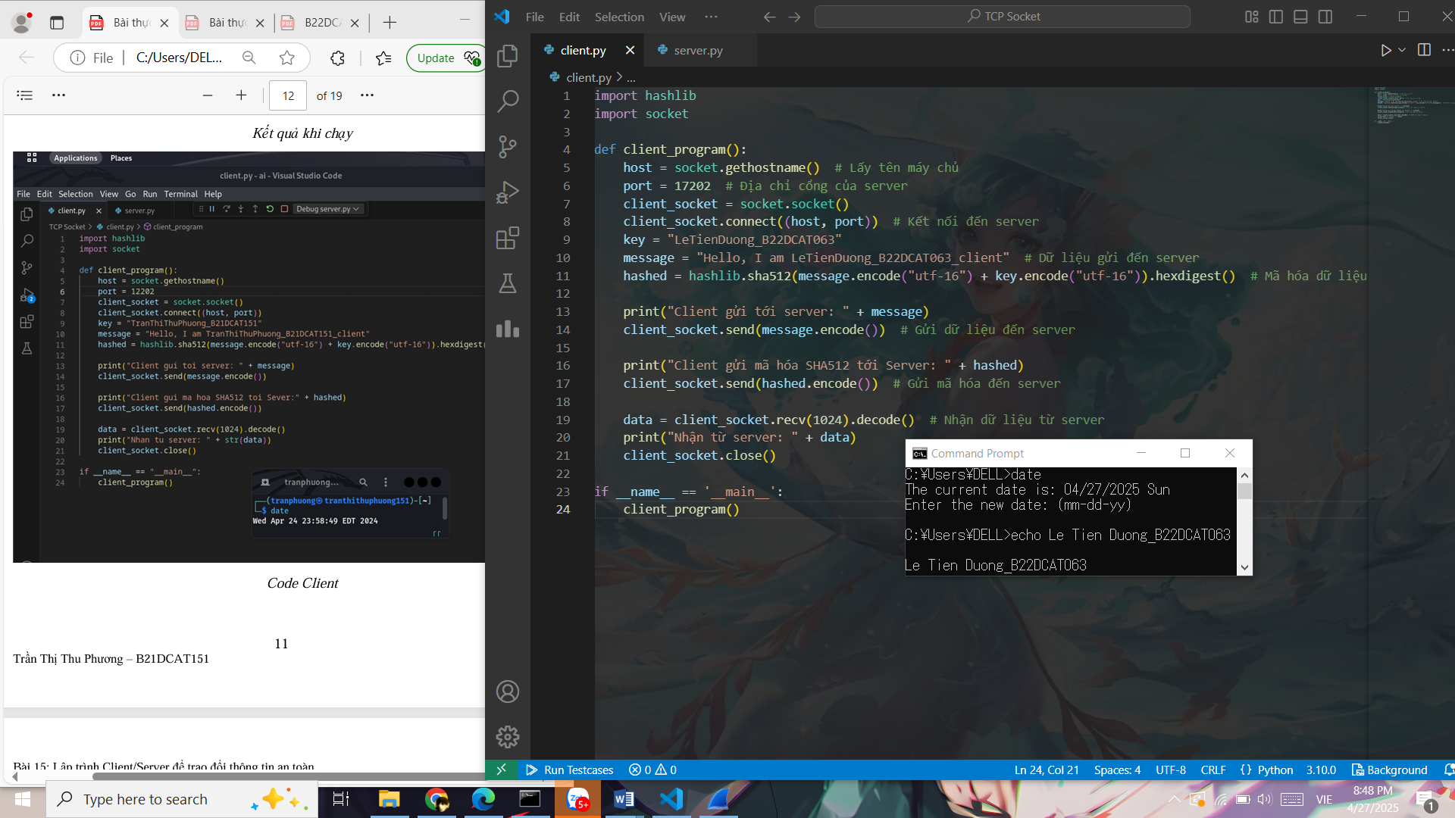

1. – Sửa đổi chương trình bên Client

Tiến hành chạy lần lượt chương trình bên Server và bên Client để xem kết quả trả về

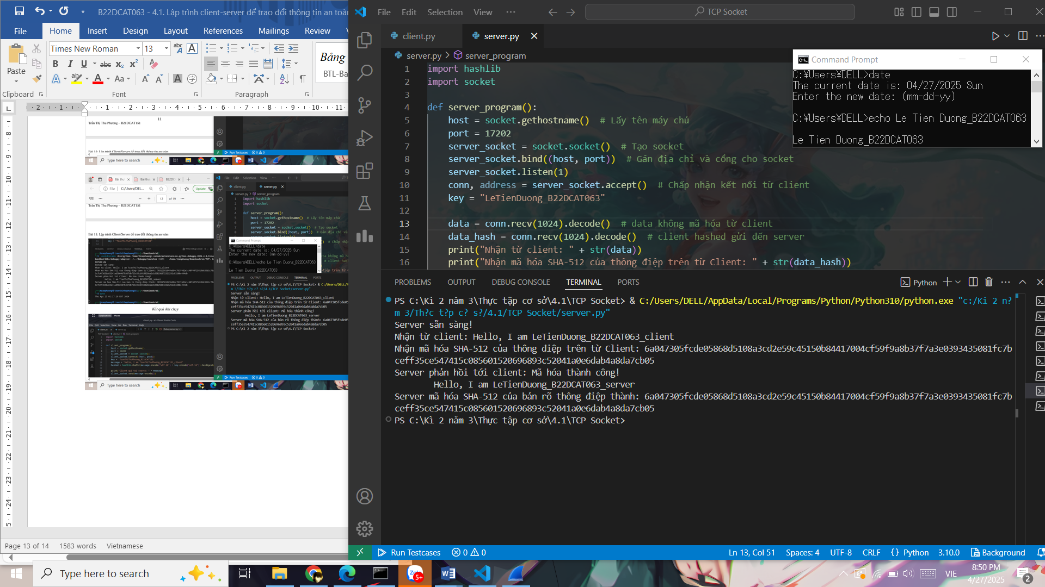

1. – Kết quả trả về bên Server

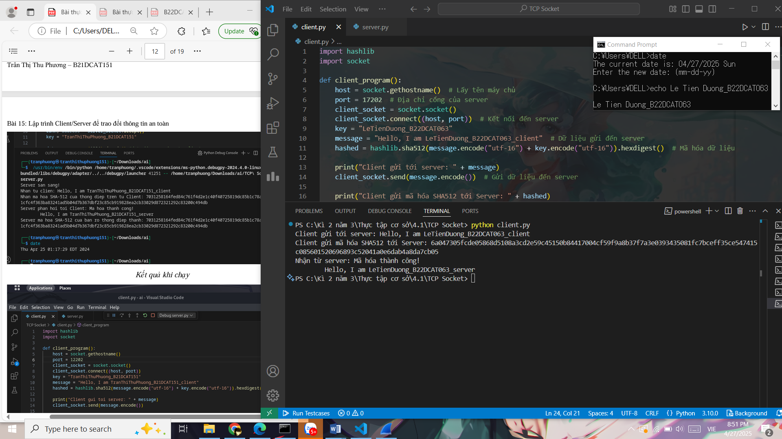

1. – Kết quả khi chạy chương trình bên Client

Bắt các bản tin trao đổi giữa Client và Server trong Wireshark trong trường hợp giống key.

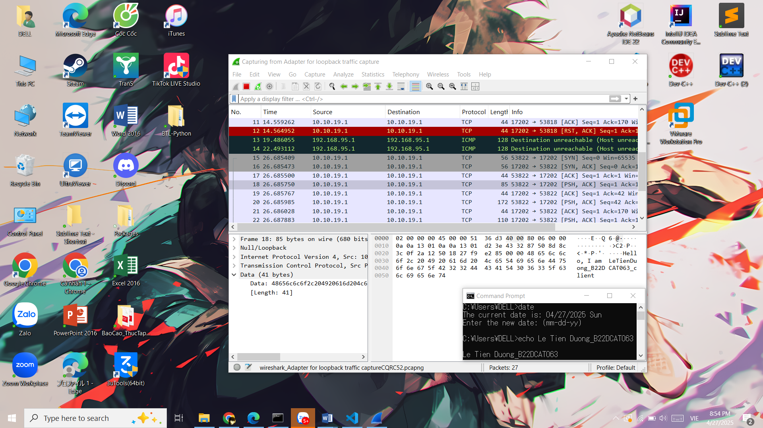

1. – Client gửi thông điệp bản rõ đến Server

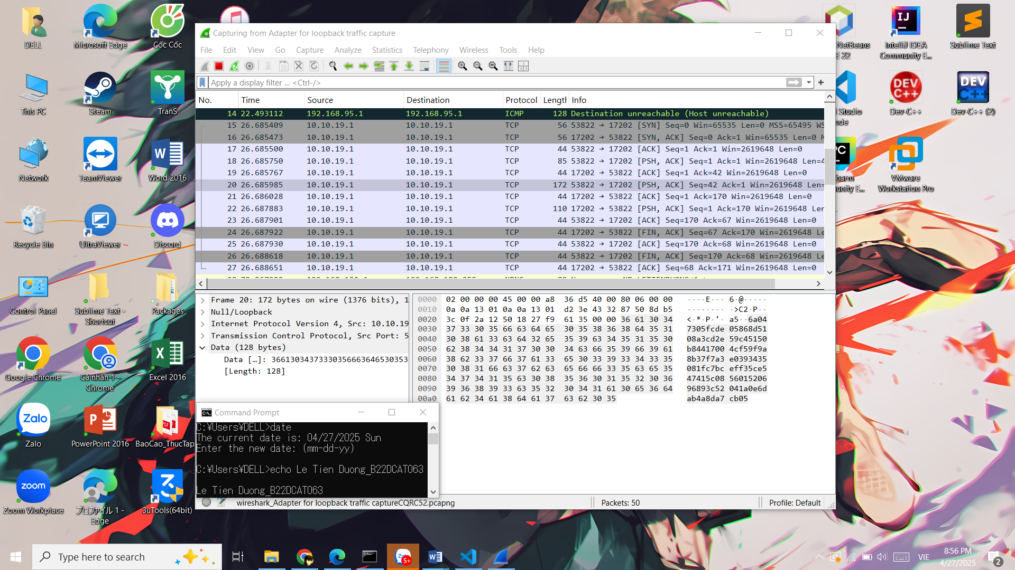

1. – Client gửi thông điệp + key đã được mã hóa SHA512

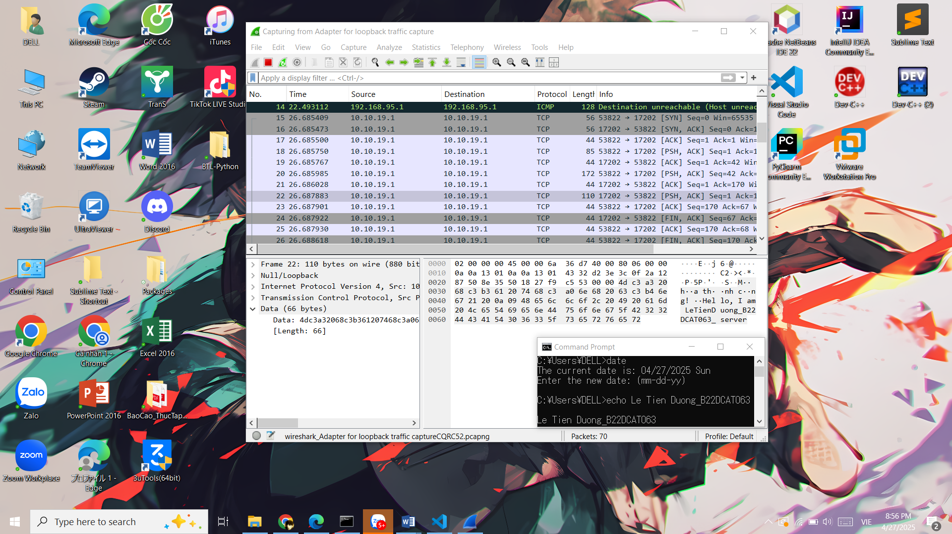

1. – Server gửi phản hồi đến Client sau khi nhận thông điệp + key không thay đổi

Thay đổi giá trị key tại client và thực hiện gửi lại, nếu không đáp ứng tính toàn vẹn cần thông báo: “The received message has lost its integrity.”

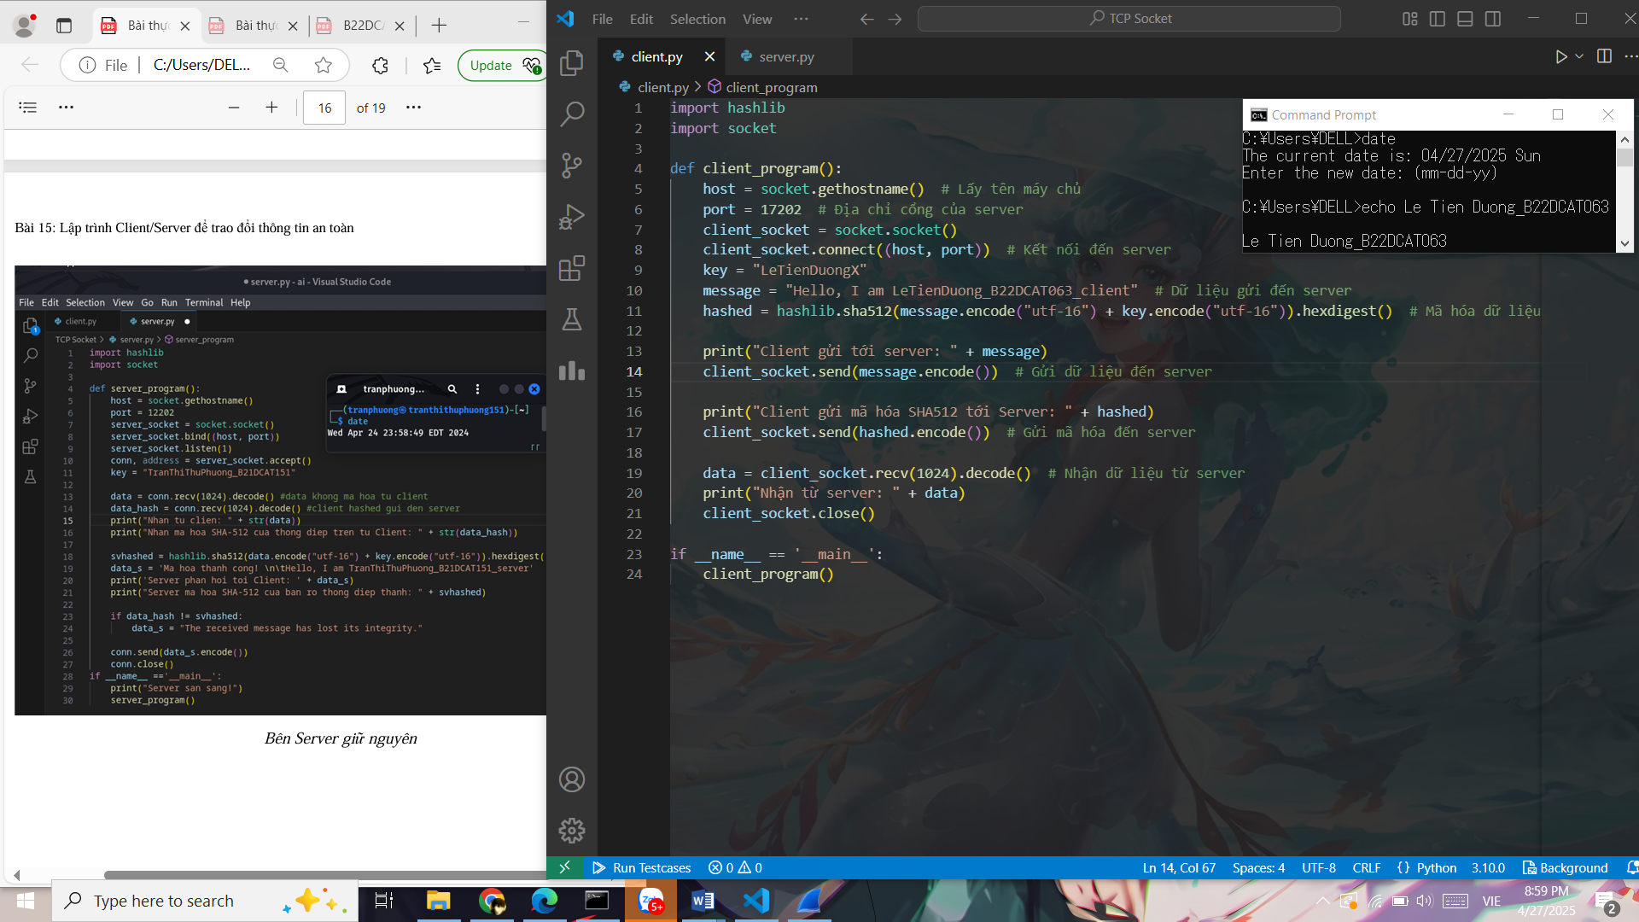

1. – Thay đổi key ở Client → Thông điệp mã hash thay đổi

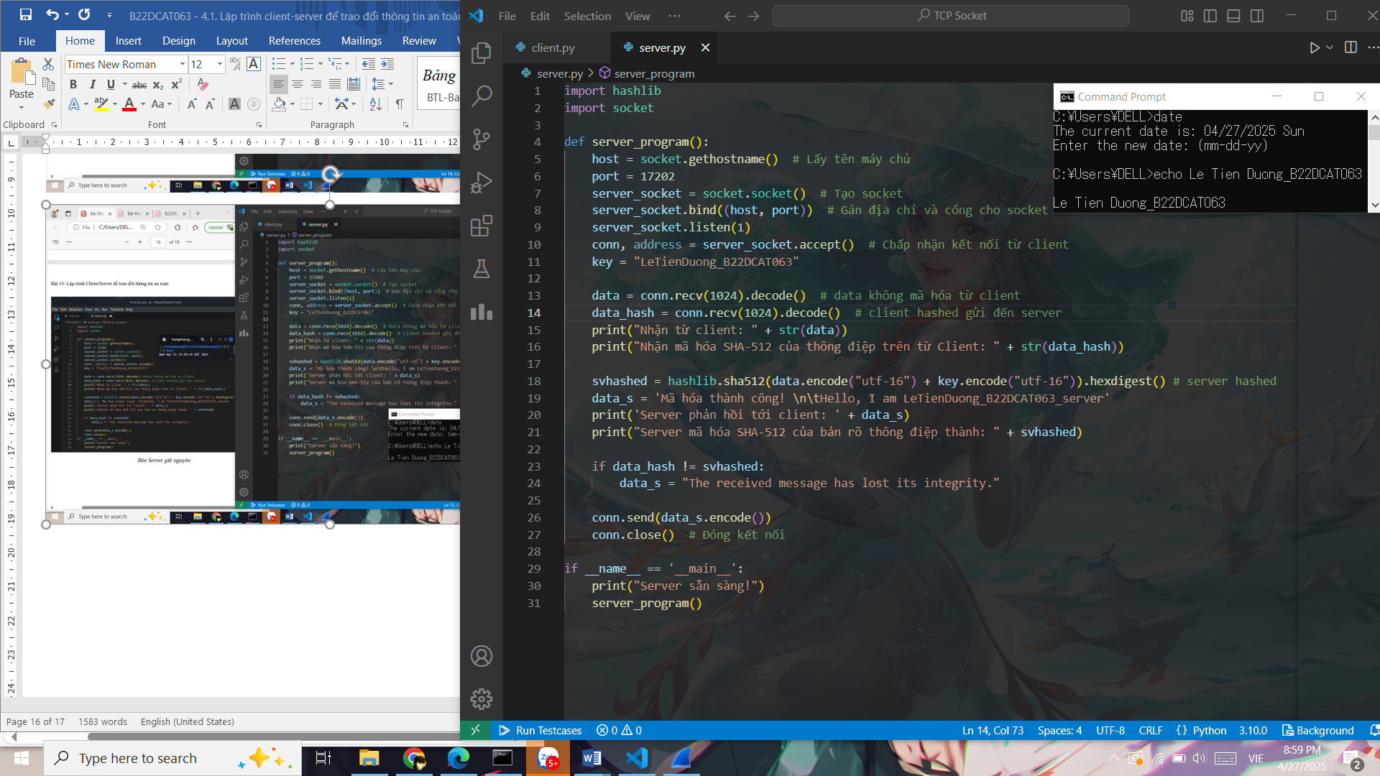

1. – Bên Server giữ nguyên

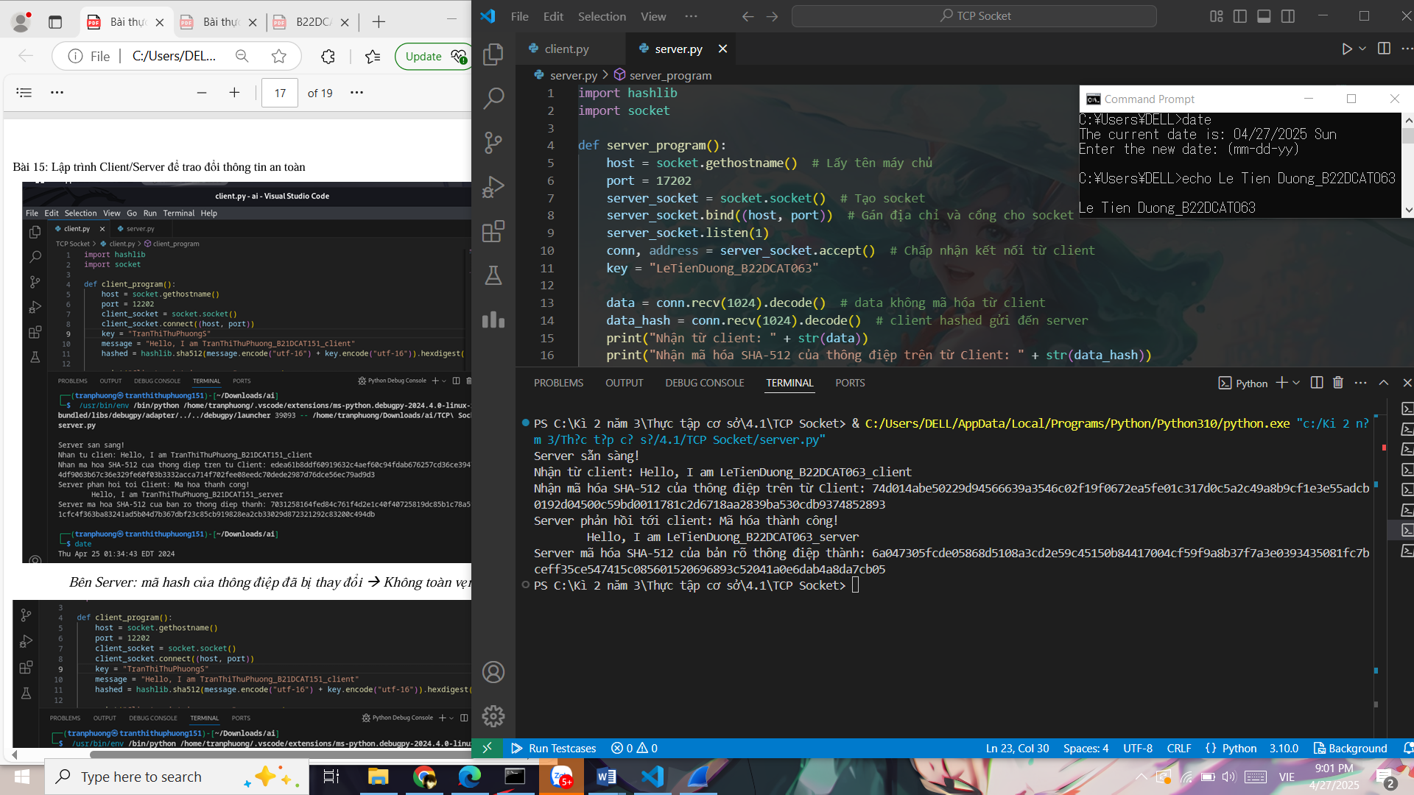

1. – Bên Server: mã hash của thông điệp đã bị thay đổi → Không toàn vẹn dữ liệu

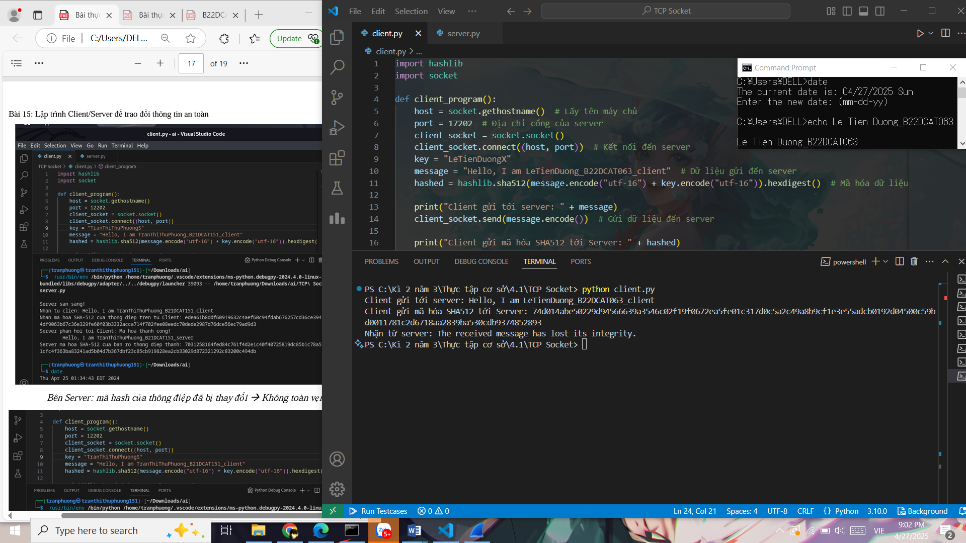

1. – Kết quả, bên Client nhận được thông báo rằng dữ liệu đã bị mất mát

Bắt được các bản tin trao đổi giữa client và server trong Wireshark trong trương hợp key bị thay đổi.

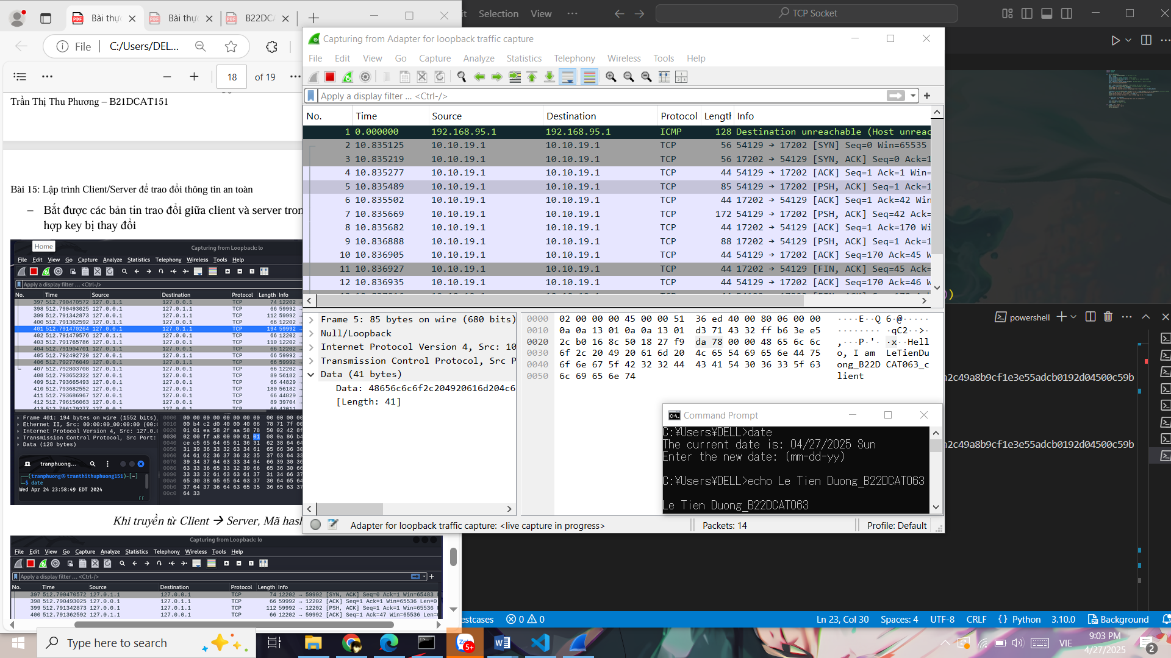

1. – Thông điệp gửi từ Client đến Server

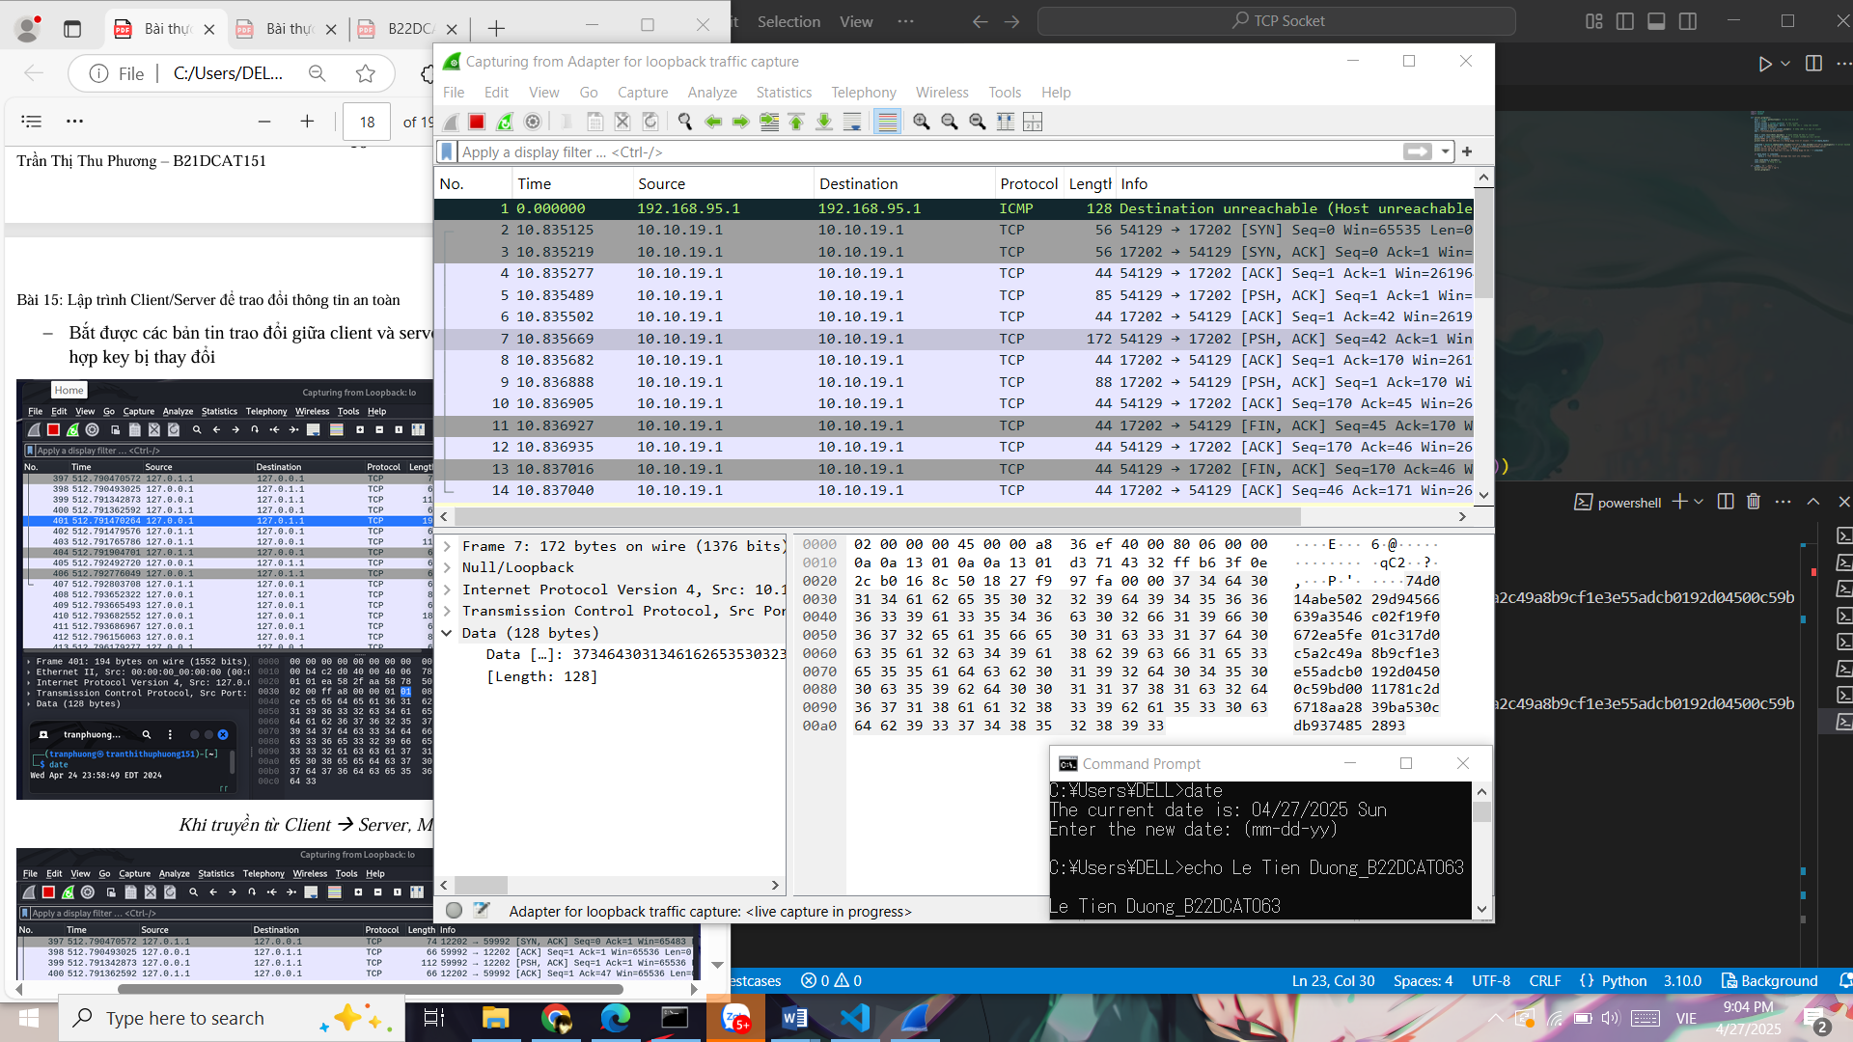

1. – Khi truyền từ Client → Server, mã hash đã bị thay đổi

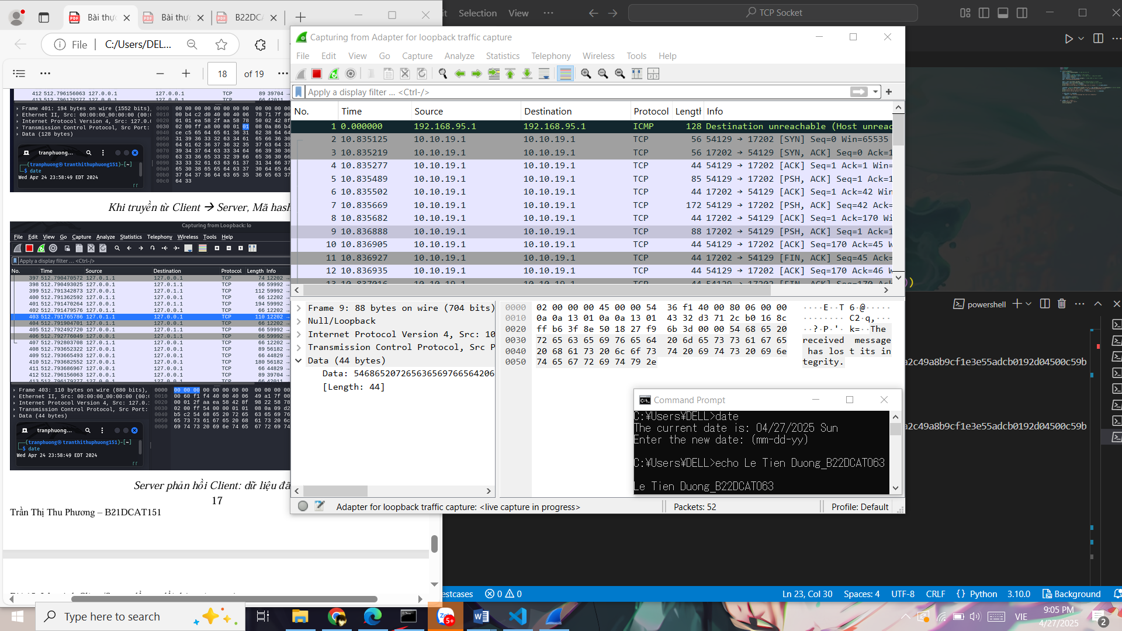

1. – Server phản hồi Client: Dữ liệu đã bị mất mát

TÀI LIỆU THAM KHẢO

1. Tham khảo tài liệu: Chapter 2: Application Layer V8.1 (9/2020) tại địa chỉ http://gaia.cs.umass.edu/kurose_ross/ppt.php (chú ý ví dụ từ trang 105).
2. Hướng dẫn code Socket, xem ở đây